DIAGRAMA ENTIDAD RELACIÓN

Plataforma Digital de Micropréstamos para la Región San Martín
Nombre provisional del proyecto: San Martin Finanzas
Nombre comercial de la plataforma: San Martin Finanzas
Versión del documento: 1.0
Fecha de elaboración: 15/08/2026
Promotor e inversionista: Ing. Ronal Ríos Romero
Product Owner y Scrum Master: Carlos Humberto Gonzales
Developer y responsable técnico: Leonardo Jesús Gonzales

1. Propósito y alcance
Representa las entidades ENT-001 a ENT-048 del modelo de datos, sus claves y cardinalidades. Los diagramas son conceptuales/físicos preliminares: el documento 19 es el catálogo canónico y las migraciones Flyway futuras serán la implementación verificable.

2. Notación
Símbolo | Significado
PK | Clave primaria
FK | Clave foránea
1 | Exactamente uno
0..1 | Cero o uno
1..N | Uno o muchos
0..N | Cero o muchos
UQ | Restricción única

3. Vista general
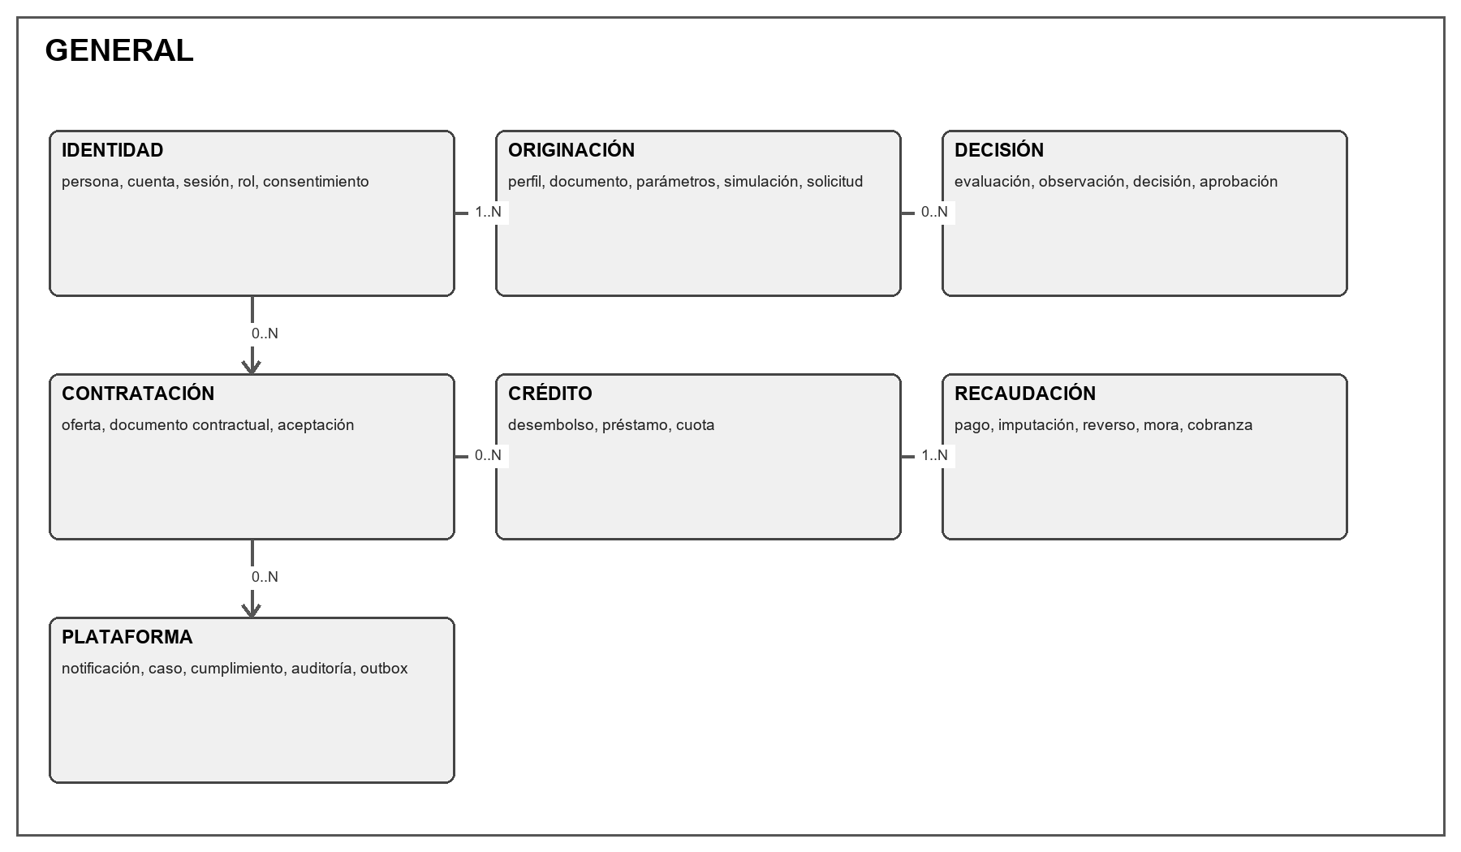
Figura 1. Vista general por dominios.

4. Identidad, acceso y privacidad
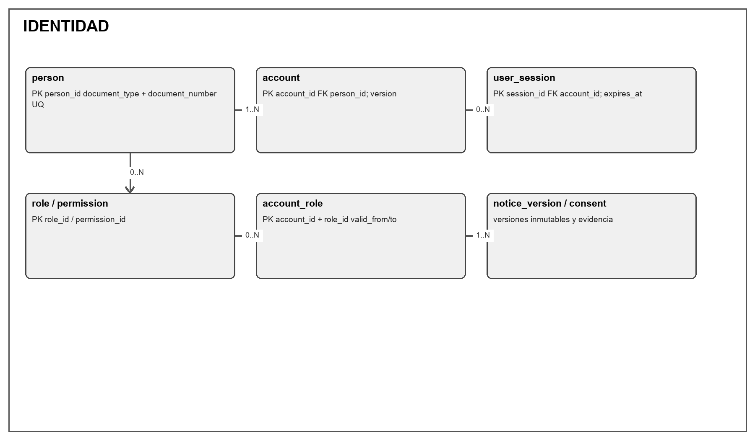
Figura 2. Entidades ENT-001 a ENT-010.

5. Perfil y originación
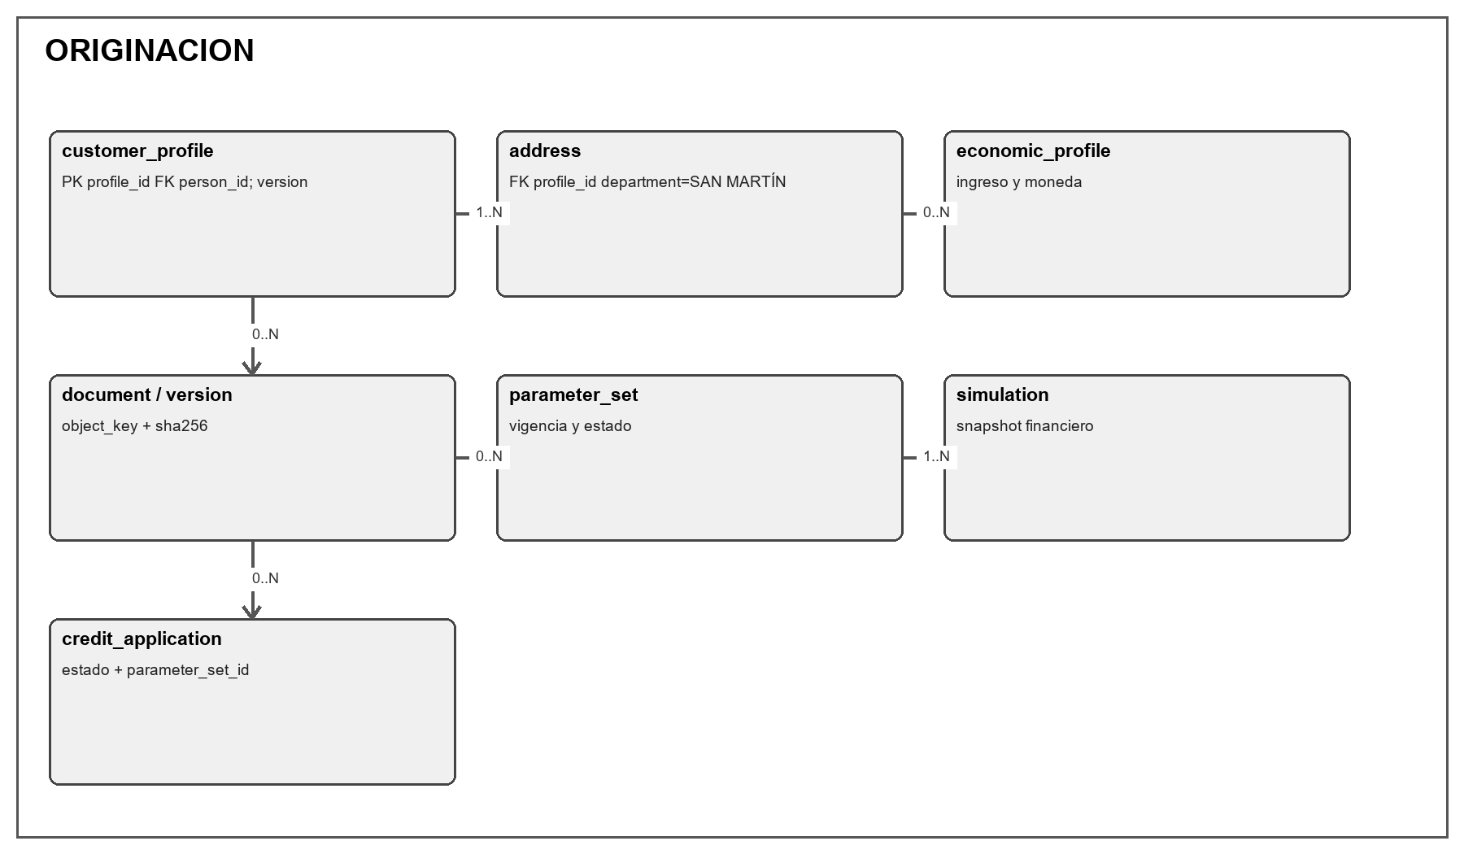
Figura 3. Entidades ENT-011 a ENT-022.

6. Evaluación y decisión
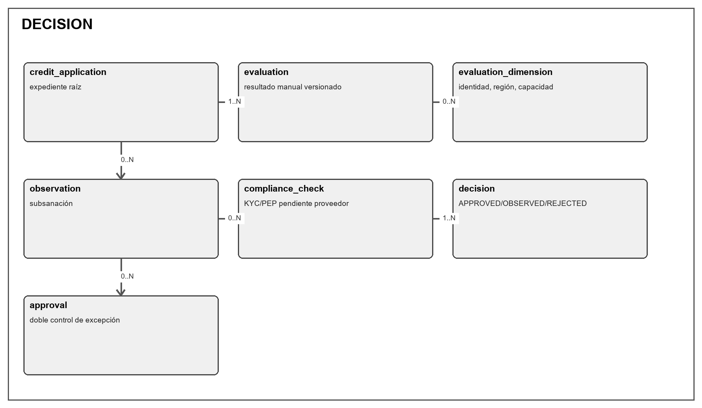
Figura 4. Entidades ENT-023 a ENT-028.

7. Contratación y crédito
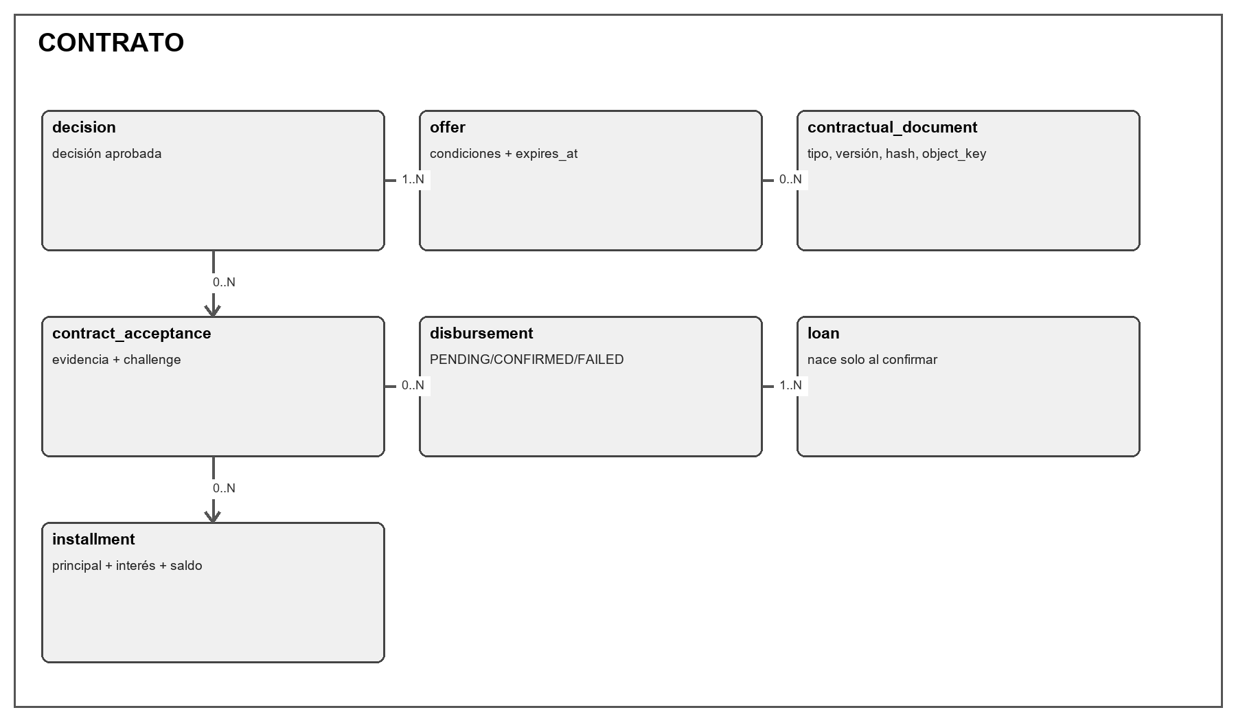
Figura 5. Entidades ENT-029 a ENT-034.

8. Pagos, mora y cobranza
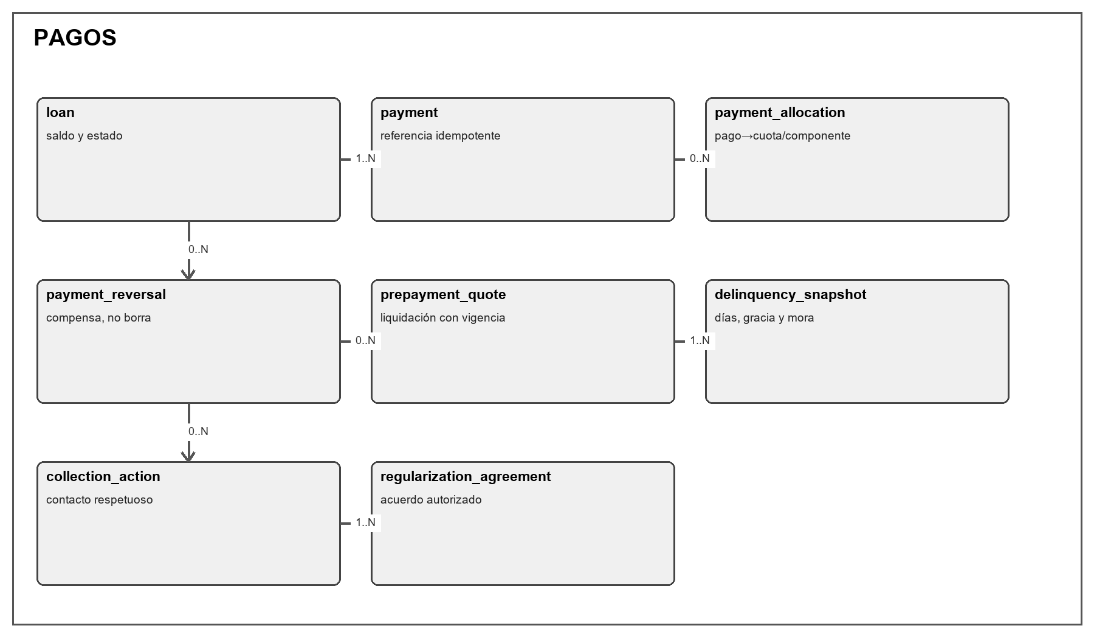
Figura 6. Entidades ENT-035 a ENT-041.

9. Plataforma y supervisión
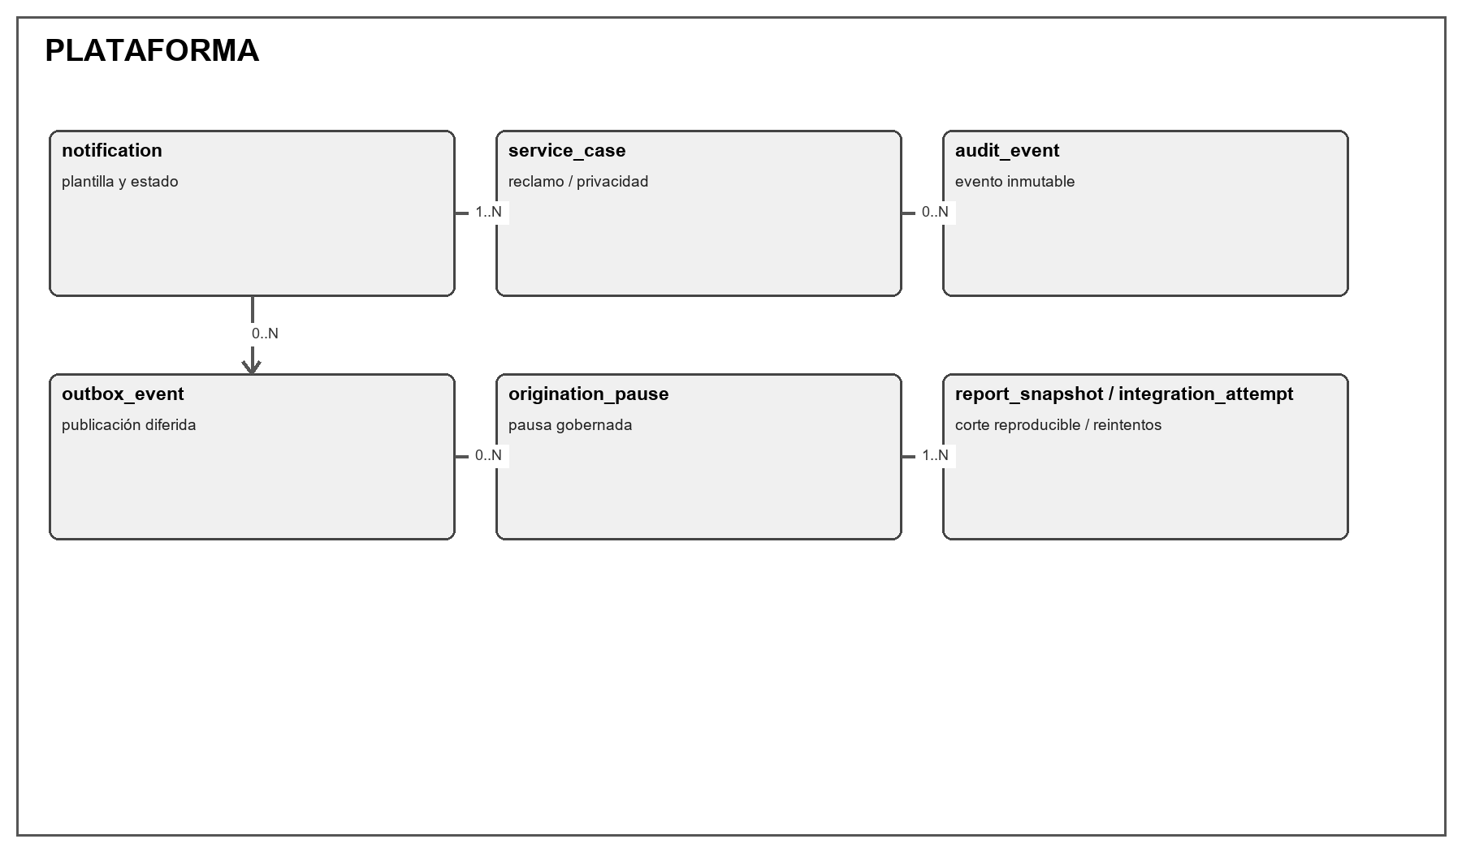
Figura 7. Entidades ENT-042 a ENT-048.

10. Relaciones y cardinalidades críticas
ID | Relación | Restricción
REL-001 | person 1 — 0..1 account | Una persona posee como máximo una cuenta activa en el MVP; historial de cuenta se conserva.
REL-002 | person 1 — 0..N consent | Cada decisión apunta a una versión exacta de aviso.
REL-003 | person 1 — 0..N credit_application | La UQ parcial impide más de una solicitud activa.
REL-004 | financial_parameter_set 1 — 0..N simulation/offer | Parámetros aprobados quedan referenciados, no copiados sin versión.
REL-005 | credit_application 1 — 0..N evaluation; 0..1 decision efectiva | Decisión es inmutable y requiere evaluación completa.
REL-006 | decision 1 — 0..1 offer vigente | Nuevas versiones sustituyen sin mutar historial.
REL-007 | offer 1 — 0..1 acceptance efectiva | Aceptación solo vigente y con evidencia.
REL-008 | offer 1 — 0..N disbursement attempts; 0..1 confirmed | Solo uno confirmado.
REL-009 | disbursement CONFIRMED 1 — 1 loan | Creación atómica y única.
REL-010 | loan 1 — 1..N installment | Secuencia única y cuadratura.
REL-011 | payment N — M installment por payment_allocation | Imputación explícita y total controlado.
REL-012 | payment 1 — 0..1 effective reversal | Reversión compensa, no borra.
REL-013 | loan 1 — 0..N delinquency_snapshot | Un corte por fecha local.
REL-014 | agregado 1 — 0..N audit/outbox | Relación polimórfica lógica por subject/aggregate id, validada en aplicación.

11. Reglas de consistencia
- Todo FK obligatorio usa RESTRICT en entidades históricas; borrado físico solo en temporales autorizados.
- Las relaciones polimórficas de auditoría/outbox no sustituyen FKs del negocio y se verifican en la misma transacción.
- La eliminación de documentos no rompe evidencia contractual: versiones usadas quedan bloqueadas y retenidas.
- Las cardinalidades deben contrastarse con las migraciones Flyway y pruebas de integridad antes de Sprint 2–4.

Fuentes
- Guía Maestra de Documentación de San Martín Finanzas; Plan de Desarrollo y Entregas del MVP; documentos oficiales 1 al 16.
- Oracle. Java SE Support Roadmap (Java 25 LTS): https://www.oracle.com/asean/java/technologies/java-se-support-roadmap.html
- Spring. Spring Boot 4.1 system requirements y referencia: https://docs.spring.io/spring-boot/system-requirements.html y https://docs.spring.io/spring-boot/index.html
- Spring. Spring Modulith 2.1 reference: https://docs.spring.io/spring-modulith/reference/index.html
- Spring Security. Session Management: https://docs.spring.io/spring-security/reference/servlet/authentication/session-management.html
- PostgreSQL Global Development Group. Versioning Policy: https://www.postgresql.org/support/versioning/
- Redgate. Flyway Supported Database Versions: https://documentation.red-gate.com/fd/supported-database-versions-143754067.html
- Vercel. Next.js installation and system requirements: https://nextjs.org/docs/app/getting-started/installation
- OpenJS Foundation. Node.js releases: https://nodejs.org/en/about/previous-releases
- OpenAPI Initiative. OpenAPI Specification 3.1.2: https://spec.openapis.org/oas/v3.1.2.html
- IETF. RFC 9457, Problem Details for HTTP APIs: https://www.rfc-editor.org/rfc/rfc9457.html
- OWASP. ASVS 5.0.0: https://owasp.org/www-project-application-security-verification-standard/

